Для создания диаграммы базы данных для вашего приложения, мы можем использовать инструмент, такой как dbdiagram.io, чтобы визуализировать структуру таблиц и их связи. На основе вашего приложения, где у вас есть таблица для заявок, я предложу следующую структуру базы данных:

### Диаграмма базы данных

**Таблицы:**

1. **requests** - Заявки

2. **mechanics** - Механики (если необходимо)

### Описание таблиц

#### Таблица `requests`

- `id` (INT, Primary Key, Auto Increment) - Уникальный идентификатор заявки

- `request_number` (VARCHAR) - Номер заявки

- `date_added` (DATE) - Дата добавления заявки

- `car_type` (VARCHAR) - Тип автомобиля

- `car_model` (VARCHAR) - Модель автомобиля

- `problem_description` (TEXT) - Описание проблемы

- `client_name` (VARCHAR) - Имя клиента

- `phone_number` (VARCHAR) - Номер телефона клиента

- `status` (VARCHAR) - Статус заявки (например, новая, в процессе ремонта, завершена)

- `assigned_mechanic` (INT, Foreign Key) - ID механика, ответственного за выполнение заявки

#### Таблица `mechanics`

- `id` (INT, Primary Key, Auto Increment) - Уникальный идентификатор механика

- `name` (VARCHAR) - Имя механика

- `phone` (VARCHAR) - Номер телефона механика

### Диаграмма ERD (Entity-Relationship Diagram)

```dbml

Table requests {

id int [pk, increment]

request_number varchar

date_added date

car_type varchar

car_model varchar

problem_description text

client_name varchar

phone_number varchar

status varchar

assigned_mechanic int [ref: > mechanics.id]

}

Table mechanics {

id int [pk, increment]

name varchar

phone varchar

}

```

### Визуальная диаграмма

```plaintext

+----------------+ +----------------+

| requests | | mechanics |

+----------------+ +----------------+

| id (PK) | <---------+ | id (PK) |

| request_number | | | name |

| date_added | +--| phone |

| car_type | +----------------+

| car_model |

| problem_description |

| client_name |

| phone_number |

| status |

| assigned_mechanic (FK) |

+----------------+

```

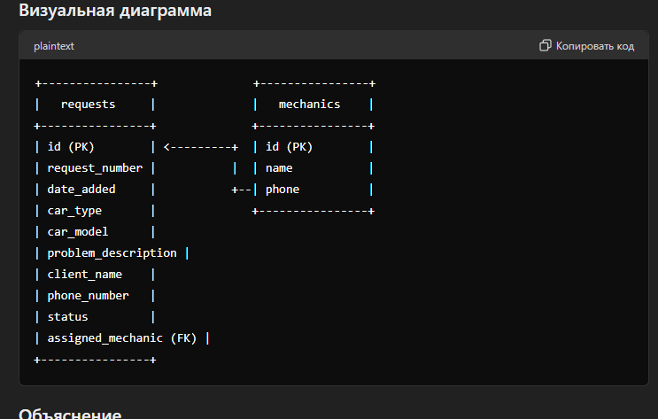

### Объяснение

- **requests**: Эта таблица содержит информацию о заявках, включая идентификатор, номер заявки, дату добавления, тип и модель автомобиля, описание проблемы, имя клиента, номер телефона, статус заявки и идентификатор назначенного механика.

- **mechanics**: Эта таблица содержит информацию о механиках, включая их идентификатор, имя и номер телефона.

- Связь: Таблица `requests` имеет внешний ключ `assigned_mechanic`, который ссылается на таблицу `mechanics`. Это означает, что каждый запрос может быть связан с одним механиком.

Эта диаграмма ERD поможет вам понять и визуализировать структуру базы данных вашего приложения, обеспечивая ясное представление о том, как таблицы связаны друг с другом.